**6 а класс.** **Организация работы в режиме дистанционного обучения**

|  |  |  |  |  |
| --- | --- | --- | --- | --- |
| дата | урок | **предмет** | **задание** | График отправки и приема д/з |
| 23.03.20 | 1 | Математика | Выполнить работу на сайте ЯКласс. Практическая работа «Умножение и деление рациональных чисел». | **Срок выполнения 23.03 до 16.00** |
| 2 | ИКТ (Лебедева М.В.) | Учитель Лебедева М.В.  Электронное приложение к учебнику: http://www.lbz.ru/metodist/authors/informatika/3/eor6.php  § 18. Управление исполнителем Чертежник.  Выполните онлайн-тест «Управление исполнителем Чертежник». **вариант 1** | Сфотографируйте результат и отправьте на почту: marina74-leb@yandex.ru  Работу отправляйте до 24.03 |
| Английский (Матюнина Е.Н.) | Стр. 92 упр. 2,3,6 письмен. правило упр. 1,5 | Фото с выполненным заданием прислать на почту АСУ РСО или на вайбер (89372166418) до 8.00 24.03.20 |
| 3 | История | §16 «Батыево нашествие на Русь», читать, ответ на вопросы 1-2 в тетради. | Фото или скан работы прислать на почту АСУ РСО до 20.00 23 марта.  Электронная почта [ZavrazhnykhS@yandex.ru](mailto:ZavrazhnykhS@yandex.ru) |
| 4 | Обществознание | Выполнить дополнительное задание к домашней работе (файл прикреплен к д/з) | Фото или скан работы прислать на почту АСУ РСО до 20.00 23 марта.  Электронная почта [ZavrazhnykhS@yandex.ru](mailto:ZavrazhnykhS@yandex.ru) |
| 5 | Русский | 1.на сайте РЭШ прослушать урок №78,Отрицательные местоимения.  Учебник: Отрицательные местоимения- одно упражнение на выбор | Фото с выполненными заданиями прислать на почту АСУ РСО до 8.00, 24.03.20 |
| 6 | Литература | 1.на сайте РЭШ прослушать урок № 38-39,  2.прочитать «Уроки французского»  Отражение трудностей военного времени в повести В.Г.Распутина «Уроки французского» (письменно - 0,7 стр.) | Фото с выполненными заданиями прислать на почту АСУ РСО до 8.00, 24.03.20 |
| 24.03.20 | 1 | Технология | Валова Л.А   * Изучите теоретический материал представленный ниже * Заполните таблицу  |  |  |  | | --- | --- | --- | | **Поколение роботов** | **Программное управление (описание)** | **Применение робота** | | 1 поколение |  |  | | 2 поколение |  |  | | 3 поколение |  |  | | 4 поколение |  |  |   **Мещеряк О.В. см.ниже** | Отправьте свою работу на электронную почту [valovala@yandex.ru](mailto:valovala@yandex.ru) или на почту в базе АСУ РСО учителю Валовой Л.А. по графику  **не позднее 25 марта до 13.00** |
| 2 | Технология | Девочки: доклад «Комнатные растения» 1-2 страницы, источник информации. | Отправить до 20.00 24 марта |
| 3 | Математика | Выполнить задания из учебника №1135,1136(1,3),1139 | **Сделать скрин, и прислать на проверку 24.03 до 18.00** |
| 4 | Физкультура | РЭШ урок №1 основная часть. Возрождение олимпийских игр. Просмотр урока. Resh//edu//ru// | Сделать скрин до 8.00 25.03 |
| 5 | Литература | Роль учителя Лидии Михайловны в жизни мальчика.  Найти в тексте информацию об учителе. |  |
| 6 | География | п.51 изучить, устно ответить на вопросы параграфа. |  |
| 25.03.20 | 1 | ИКТ (Курнапегова Н.Г.)  Английский (Юрьева Н.Н.) | На сайте «Якласс» выполнить работу «Управление Чертежником» [https://www.yaklass.ru](https://www.yaklass.ru/)  Юрьева Н.Н. :с. 92, №1; 2 (п), форма прошедшего времени гл.tobe. | Сроки выполнения работы на сайте 25.03.20-26.03.20  До 20.00 25.03 iurjevanataliya@yandex.ru |
| 2 | Физкультура | РЭШ урок № 2. Зарождение олимпийских игр в России. | Сделать скрин до 8.00 26.03 |
| 3 | Русский | на сайте РЭШ прослушать урок №78, | Фото с выполненными заданиями прислать на почту АСУ РСО до 8.00, 26.03.20 |
| 4 | Русский | тест на сайте Захарьиной | Фото с выполненными заданиями прислать на почту АСУ РСО до 8.00, 26.03.20 |
| 5 | Математика | * Изучить п.41 из учебника, выучить правило * Выполнить работу на сайте ЯКласс. Практическая работа «Решение уравнений» . выполнить работу до 18:00 * Дом.задание №1144,1146 | **сделать скрин и прислать до 20:00** |
| 6 | Математика |
| 26.03.20 | 1 | Математика | * Изучить п.41 из учебника, выучить правило * Выполнить работу на сайте ЯКласс. Практическая работа «Решение уравнений» . выполнить работу до 20:00 * Дом.задание №1159,1162, | сделать скрин и прислать до 20:00 |
| 2 | Математика |
| 3 | Биология | §15, вопросы в конце параграфа, устно/ Интерактив: Кто как двигается. Заполнить таблицу http://files.school-collection.edu.ru/dlrstore/00000735-1000-4ddd-00f0-1500475d4308/341.swf | Сделать фото заполненной таблицы отправить на почту АСУ РСО учителю. |
| 4 | Русский | Учебник: Отрицательные местоимения- письменно любое упражнение , обозначить все местоимения в тексте и сделать морфологический разбор 1 местоимения. | Фото с выполненными заданиями прислать на почту АСУ РСО до 8.00, 27.03.20 |
|  |  |  |  |
|  |  |  |  |
| 27.03.20 | 1 | Русский | 1.на сайте РЭШ прослушать урок №79 - Притяжательные местоимения.  2. из учебника любое упр. на выбор, графически обозначить все местоимения | Фото с выполненными заданиями прислать на почту АСУ РСО до 8.00, 28.03.20 |
| 2 | Русский |
| 3 | Физкультура | РЭШ урок №3 основная часть. Физическая подготовка. Ее связь с укреплением здоровья. Просмотр урока. | Сделать скрин до 8.00 28.03 |
| 4 | ИКТ | Учитель Лебедева М.В. | Программы отправляйте на почту: marina74-leb@yandex.ru  Работу отправляйте до 28.03 |
|  |  | Учитель Курнапегова Н.Г.  На сайте «Якласс» выполнить работу «Управление Чертежником-2» https://www.yaklass.ru | Сроки выполнения работы на сайте 27.03.20-28.03.20 |
| 5 | Литература | Нравственные проблемы рассказа В.Г. Распутина «Уроки французского».  Написать сочинение-рассуждение по алгоритму на выбор:  1.Какого человека можно назвать добрым?  2.Что значит «настоящий учитель»? | Фото с выполненными заданиями прислать на почту АСУ РСО до 8.00, 28.03.20 |
| 6 | Английский | Матюнина Е.Н. Стр. 93 упр. 1,2 написать 2 форму данных глаголов( см.стр. 159), упр. 4 стр. 93  Юрьева Н.Н.: с. 92 № 6 (п) | Фото с выполненным заданием прислать на почту АСУ РСО или на вайбер (89372166418) до 8.00 28.03.20  iurjevanataliya@yandex.ru |
| 7 | История | На сайте РЭШ прослушать урок № 37 «Батыево нашествие на Русь» в разделе 27 «Русские земли в середине XIII-XIV вв.», ответы на вопросы 4-5 после §16. | Фото или скан работы прислать на почту АСУ РСО до 20.00 27 марта.  Электронная почта [ZavrazhnykhS@yandex.ru](mailto:ZavrazhnykhS@yandex.ru) |
| 28.03.20 | 1 |  |  |  |
| 2 | Музыка | Симфоническое развитие музыкального образования. Слушать Моцарта «40-я симфония» |  |
| 3 | Английский | Матюнина Е.Н. Стр. 94 читать и переводить, упр. 2 (неверные утверждения нужно исправить!!)  Юрьева Н.Н.: с.93№1(найти форму прошедшего времени данных глаголов, подготовиться к диктанту, глаголы выписать в тетрадь, найти перевод слов) | Фото с выполненным заданием прислать на почту АСУ РСО или на вайбер (89372166418) до 20.00 28.03.20  iurjevanataliya@yandex.ru |
| 4 | Математика | Выполнить работу на сайте ЯКласс. Практическая работа «Упрощение выражений,раскрытие скобок» .  Дом.задание №1164,1168 | выполнить работу до 15:00 |
| 5 | ИЗО | См.ниже | до 15.00 28.03.2020 на адрес [Meshcherayk63@yandex.ru](mailto:Meshcherayk63@yandex.ru) или в АСУ РСО . |

**ИЗО**

Правила воздушной перспективы –

* удаленные от наблюдателя объекты выглядят голубыми, синими, фиолетовыми или беловатыми в зависимости от плотности воздуха между наблюдателем и объектом.
* светлые объекты вдали темнеют, а темные - светлеют.

Нарисуем морской пейзаж

1 проведем линию горизонта



2. нарисуем горы

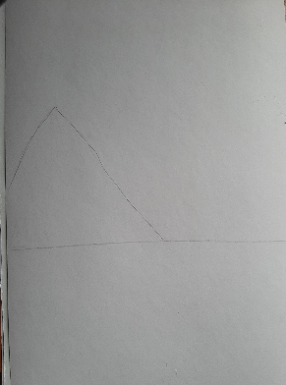 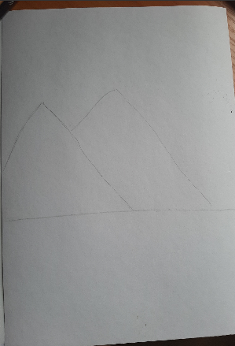 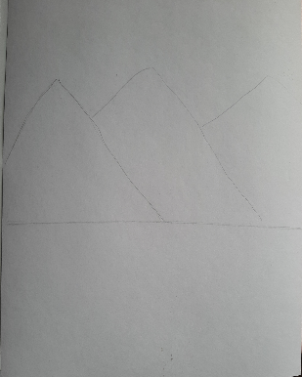

3. Т.к мы рисуем цветными карандашами, то наносим тени по основной цвет. Синим или филетовым цветом заштриховывам дальние горы. Чем дальше гора, тем больше синего цвета.

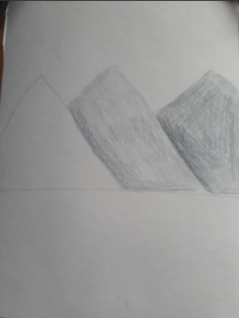

4. поверх синего слоя наносим зеленый, на ближней к нам горе можно добавить желтых штрихов. 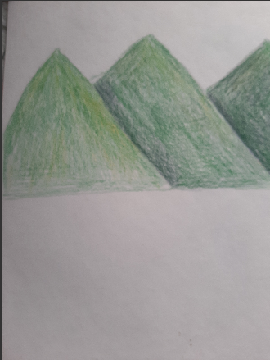

5. Рисуем море: около гор – синие штрихи. Внизу листа - голубые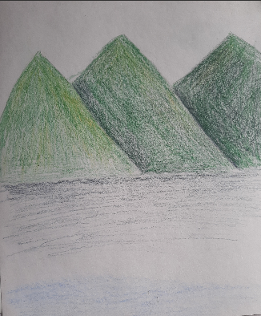 Плавно соединияе их между собой. 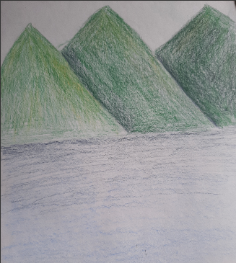

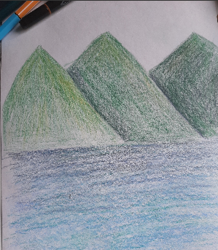

На сегодня хватит! НО работа не завершена!

Большая просьба сохранить эти работы до следующей недели. Мы продолжим.

Фото присылать до 15.00 28.03.2020 на адрес [Meshcherayk63@yandex.ru](mailto:Meshcherayk63@yandex.ru) или в АСУ РСО .

Технология(Мещеряк)

Выполняя предыдущее задание мы выяснили, что представленную подставку для канцтоваров можно изготовить из различных материалов:

* Фанера
* Тонколистовой металл
* Картон
* Пластик

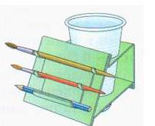

1. **Последовательность работы**
2. **Распечатайте этот лист или(если сможите только таблицу)**
3. **Прочитайте определения**
4. **Прочитайте задание**
5. **Подумайте**
6. **Заполните таблицу (**большая просьба выражать свое мнение**)**
7. **Сфотографируйте, заполненную таблицу отправьте на адрес** [**Meshcherayk63@yandex.ru**](mailto:Meshcherayk63@yandex.ru) **13.00 28.03.2020**

**Деталь** — это составная часть изделия, изготовленная из однородного материала без применения сборочных операций (из цельного куска)

**Трудоемкость** - это затраты рабочего времени на производство единицы продукции.

**Заполните таблицу:**  проставьте +, если такое свойство есть

|  |  |  |  |  |
| --- | --- | --- | --- | --- |
|  | Фанера | Тонколистовой металл | Картон | Пластик |
| Изделие можно изготовить как деталь (см определение) |  |  |  |  |
| Материал можно использовать еще раз |  |  |  |  |
| Материал загрязняет окружающую среду |  |  |  |  |
| Изделие прочное |  |  |  |  |
| Трудоемкость |  |  |  |  |